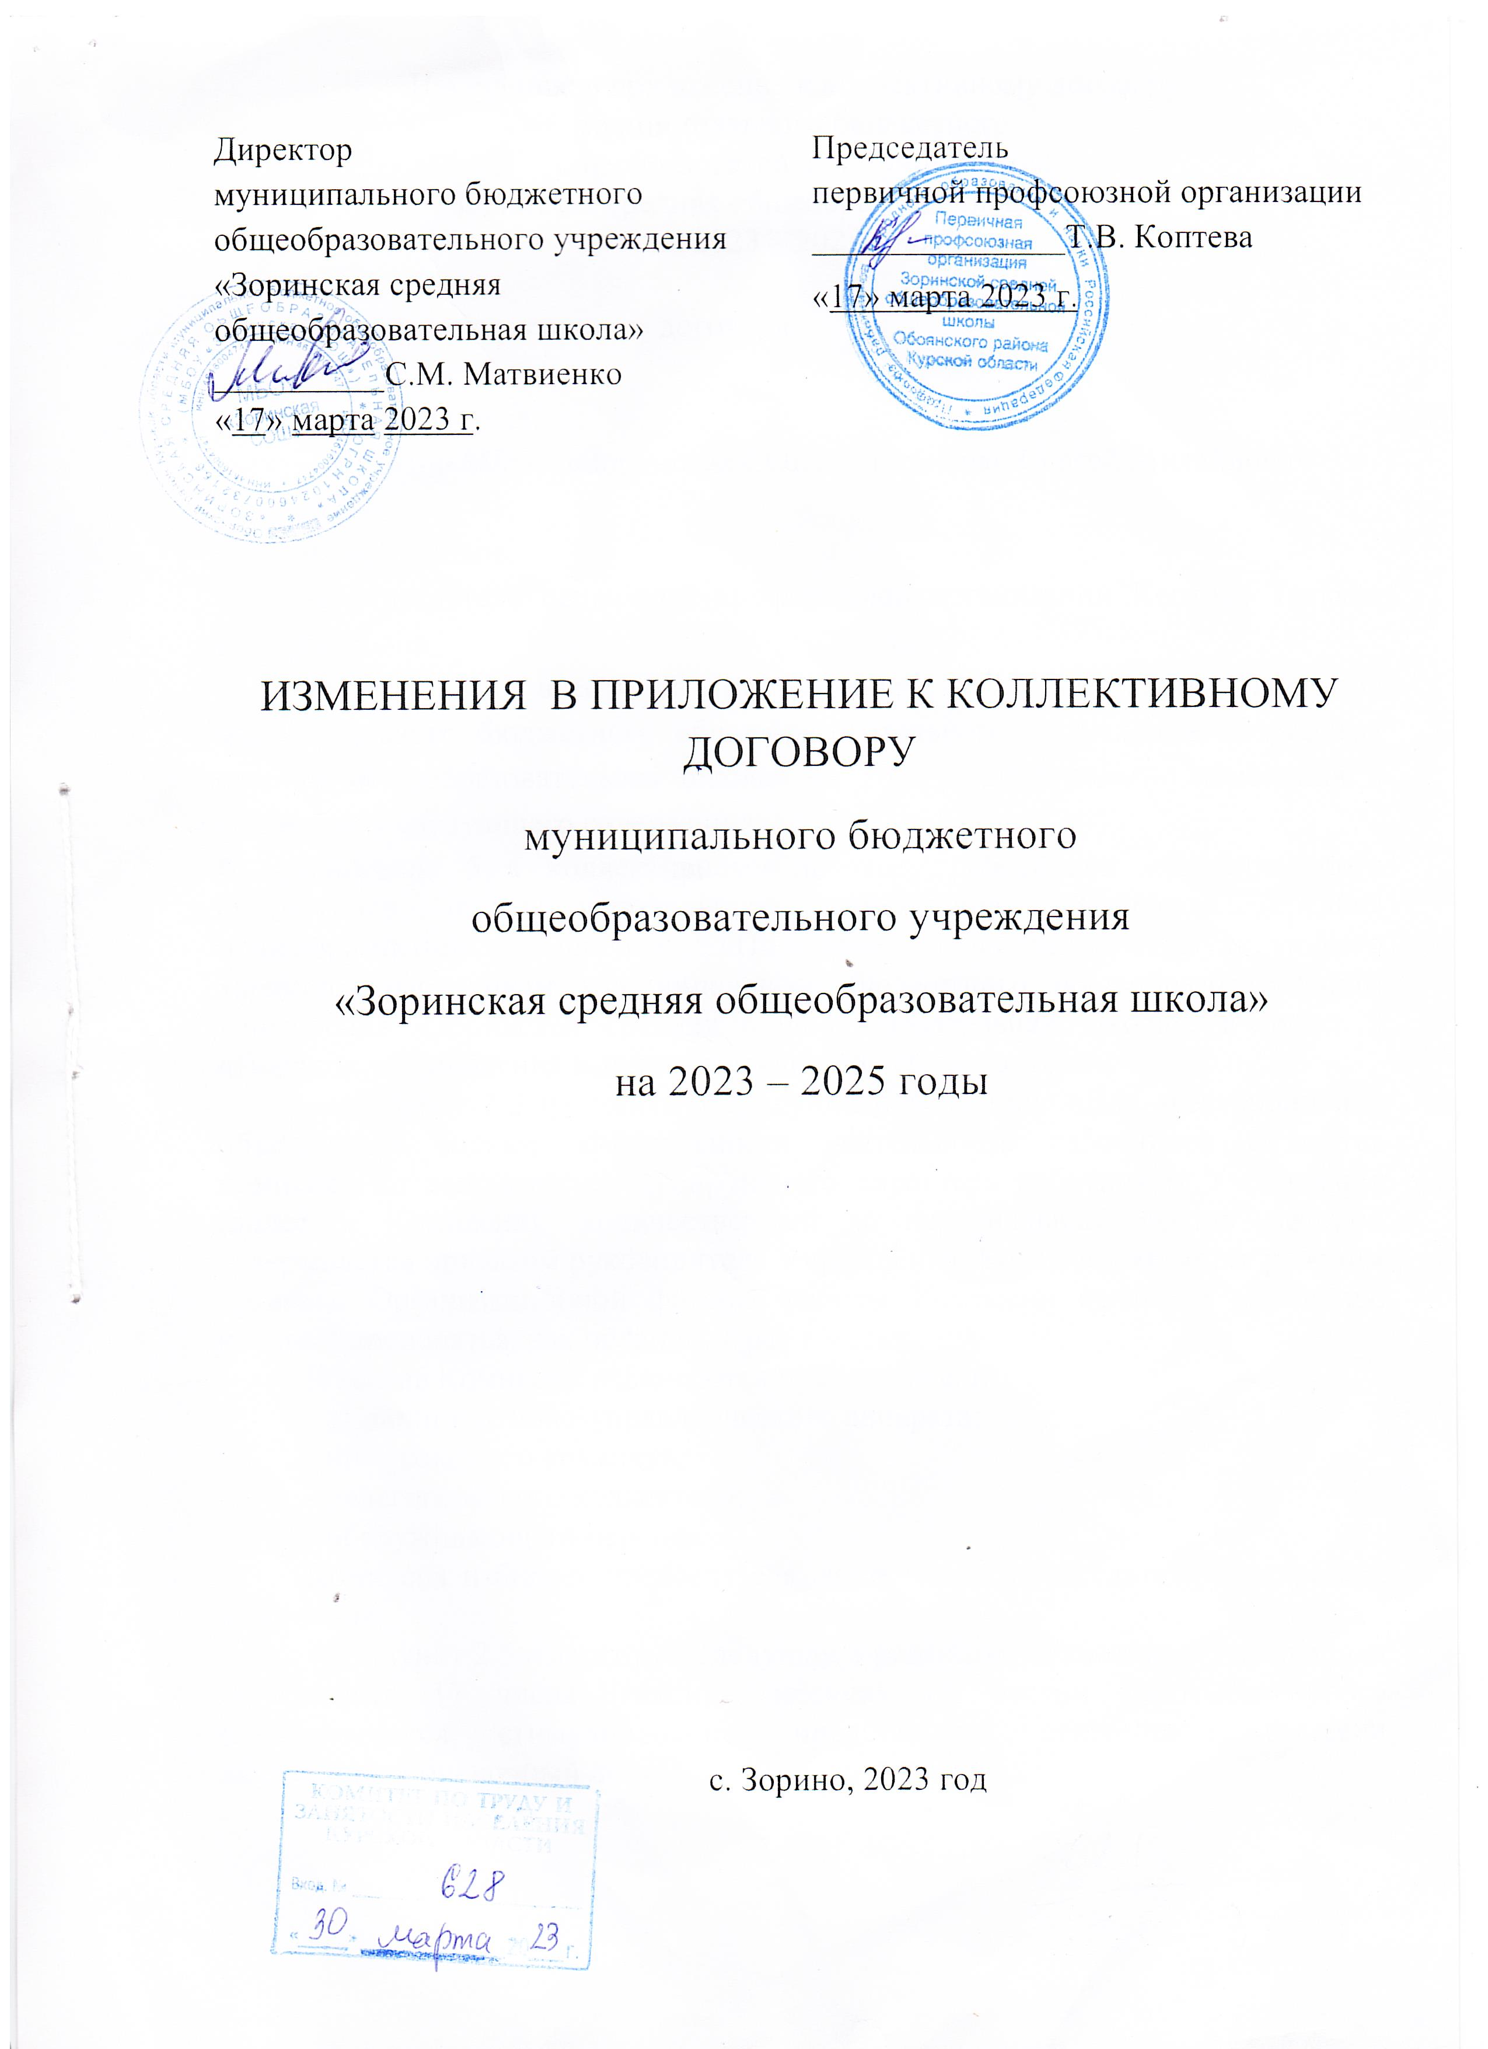

Изменения в приложение к коллективному договору
муниципального бюджетного
общеобразовательного учреждения
«Зоринская средняя общеобразовательная школа»
на 2023 – 2025 годы

Стороны коллективного договора:

от работодателя:
- директор МБОУ «Зоринская СОШ» Матвиенко Сергей Михайлович

от работников:
- председатель первичной профсоюзной организации Коптева Татьяна Владимировна
договорились внести в приложение к коллективному договору муниципального бюджетного общеобразовательного учреждения «Зоринская средняя общеобразовательная школа» на 2023 – 2025 годы изменения и дополнения следующего содержания:
В приложение 5 к коллективному договору работников муниципального бюджетного общеобразовательного учреждения «Зоринская средняя общеобразовательная школа» «Положение о выплатах стимулирующего характера работникам муниципального бюджетного общеобразовательного учреждения «Зоринская средняя общеобразовательная школа», в пункт 2 «Порядок установления выплат стимулирующего характера»:
- подпункт 2.2 изложить в следующей редакции: «Для всесторонней и объективной оценки эффективности деятельности работников создается комиссия по выплатам стимулирующего характера работникам Учреждения (далее - Комиссия), количественный и персональный состав которой утверждается приказом руководителя Учреждения. Комиссия является рабочим органом. Организационной формой работы Комиссии являются заседания, которые проводятся, как правило, 1 раз в месяц.
В состав Комиссии включаются представители:
- административно-управленческого аппарата;
- профсоюзного комитета;
- педагогического коллектива;
- обслуживающего персонала.
Комиссия избирает председателя, заместителя председателя и секретаря комиссии».
- подпункт 2.5 изложить в следующей редакции: «Работники Учреждения не позднее 17 числа (каждого месяца), по итогам работы которого осуществляется стимулирование, представляют секретарю Комиссии заполненный оценочный лист».

